Kontoklassen
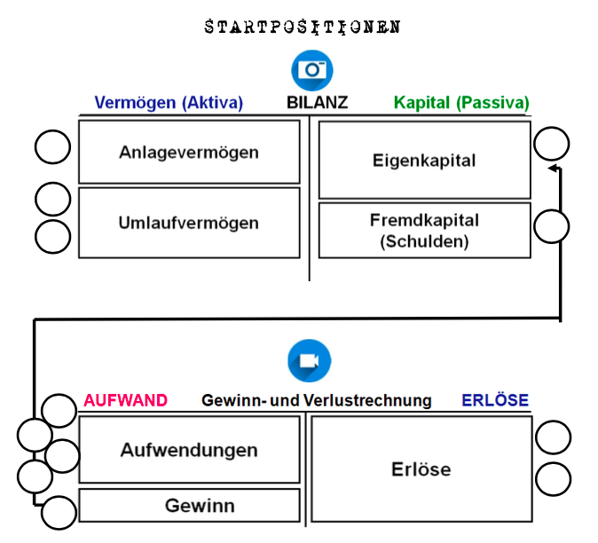

Copyright: Mag. Ingrid Dobrovits

Übungsblatt zu den Buchungssätzen
(Bestandskonten, Erfolgskonten, Warenkonten, Privatkonto)
Ihr Unternehmen: Schuhe Müller e.U. (Unternehmerin: Maja Müller)
Ausgangssituation: Sie arbeiten in der Buchhaltungsabteilung des Unternehmens. Im Mai 2022 sind einige Geschäftsfälle angefallen.
Ihre Aufgabe:
- Verbuchen Sie die Geschäftsfälle. Geben Sie dazu die Konten inklusive Kontoklassen und die Gewinnauswirkung (mit den Symbolen ↑, ↓, Ø) an.
- Geben Sie die Aufgabe auf MS-Teams bis spätestens 26.05.2022 ab.

02.05. | Verkauf von Handelswaren im Wert von € 200.- auf Ziel.
 |  | Gewinnauswirkung:

03.05. | Ausgleich der offenen Kundenüberweisung i.d. H. von € 200.-: Der Betrag geht auf unserem Konto ein.
 |  | Gewinnauswirkung:

04.05. | Abhebung vom Bankkonto: € 150.-. als Wechselgeld für die Geschäftskassa.
 |  | Gewinnauswirkung:

05.05. | Maja Müller entnimmt ein Paar Schuhe der Marke Adidas in der Höhe von € 80.- und verschenkt sie an einen Freund zum Geburtstag.
 |  | Gewinnauswirkung:

06.05. | Einkauf eines neuen Lagerregals im Wert von € 1.800.- auf Ziel.
 |  | Gewinnauswirkung:

07.05. | Private Bareinzahlung auf das Bankkonto des Unternehmens: € 280.-
 |  | Gewinnauswirkung:

09.05. | Aufnahme eines Darlehens in der Höhe von € 5.000.-. Der Betrag wird dem Geschäftskonto gutgeschrieben.
 |  | Gewinnauswirkung:

10.05. | Überweisung der Betriebshaftpflichtversicherung in der Höhe von € 780.-.
 |  | Gewinnauswirkung:

11.05. | Kauf von Schuhen im Wert von € 490.- auf Ziel.
 |  | Gewinnauswirkung:

12.05. | Verkauf von Handelswaren im Wert von € 120.-. Der Kunde bezahlt später.
 |  | Gewinnauswirkung:

13.05. | Überweisung der Haftpflichtversicherung des Privat-PKWs in der Höhe von € 250.-
 |  | Gewinnauswirkung:

14.05. | Barkauf von bunten Schuhbändern. Der Rechnungsbetrag sind € 88,-.
 |  | Gewinnauswirkung:

16.05. | Das Unternehmen kauft einen LKW im Wert von € 15.000.- um in Zukunft die KundInnen beliefern zu können. Den Betrag bleibt das Unternehmen vorerst schuldig.
 |  | Gewinnauswirkung:

17.05. | Maja Müller bezahlt die offene Rechnung vom 11.05. in der Höhe von € 490,- per Banküberweisung.
 |  | Gewinnauswirkung:

18.05. | Maja Müller entnimmt € 100,- aus der Geschäftskassa um ihre privaten Kosten zu decken.
 |  | Gewinnauswirkung:

19.05. | Kauf eines neuen Computers um € 1.000,-. Der Betrag wird sofort bar bezahlt.
 |  | Gewinnauswirkung:

20.05. | Barverkauf von Schuhbändern an einen Kunden in der Höhe von € 15,-.
 |  | Gewinnauswirkung:

20.05. | Privateinlage von € 300,- auf das Geschäftsbankkonto.
 |  | Gewinnauswirkung:

21.05. | Aufnahme eines Kredites bei der Raiffeisenbank in der Höhe von € 10.100. Mit dem Betrag wird die neue Büroeinrichtung finanziert.
 |  | Gewinnauswirkung:

23.05. | Bezahlung der Miete für das Geschäftslokal (€ 2.000,-) per Banküberweisung.
 |  | Gewinnauswirkung:

24.05. | Kauf von Dekorationsartikel in der Höhe von € 40,- bar.
 |  | Gewinnauswirkung:

25.05. | Das Unternehmen vermietet einen kleinen Lagerraum. Dafür wird die Miete (€ 900,-) überwiesen.
 |  | Gewinnauswirkung:

25.05. | Wir erhalten Provisionserträge für ein von uns vermitteltes Geschäft in der Höhe von € 300.- per Banküberweisung.
 |  | Gewinnauswirkung:

27.05. | Wir kaufen einen neuen Drucker im Wert von € 470.-. Den Betrag dafür bleiben wir schuldig.
 |  | Gewinnauswirkung:

28.05. | Begleichung der offenen Rechnung vom Geschäftsfall vom 27.05 per Banküberweisung.
 |  | Gewinnauswirkung:

28.05. | Das Unternehmen schaltet ein Werbeinserat und bezahlt dafür € 345,- per Banküberweisung.
 |  | Gewinnauswirkung:

31.05. | Im Zuge der Inventur hat sich herausgestellt, dass es zu einem Lagerabbau im Wert von € 190,- beim Schuhmodell „Special“ gekommen ist.
 |  | Gewinnauswirkung:

31.05. | Im Zuge der Inventur hat sich herausgestellt, dass es zu einem Lageraufbau im Wert von € 2.480.- beim Schuhmodell „Classic“ gekommen ist.
 |  | Gewinnauswirkung:

